**LAPORAN**

**TUGAS BESAR**

**“ ALGORITMA DAN PEMROGRAMAN ”**



**DISUSUN OLEH**

**ACHMAD KELVIN**

**NPM. 4519210089**

**FAKULTAS TEKNIK UNIVERSITAS PANCASILA**

**JURUSAN TEKNIK INFORMATIKA**

**2019 – 2020**

**KATA PENGANTAR**

Puja dan puji syukur saya haturkan kepada Tuhan yang Maha Esa telah memberikan banyak nikmat, taufik dan hidayah. Sehingga saya dapat menyelesaikan laporan dengan baik tanpa ada halangan yang berarti.

Laporan ini telah saya selesaikan dengan maksimal berkat kerjasama dan bantuan dari berbagai pihak. Oleh karena itu saya sampaikan banyak terima kasih kepada segenap pihak yang telah berkontribusi secara maksimal dalam penyelesaian laporan ini.

Laporan ini ditulis dalam rangka memenuhi tugas Mata Kuliah Algoritma dan Pemrograman di Program Strudi Teknik Informatika, Fakultas Teknik Universitas Pancasila, Jakarta

Diluar itu, penulis sebagai manusia biasa menyadari sepenuhnya bahwa masih banyak kekurangan dalam penulisan laporan ini, baik dari segi tata bahasa, susunan kalimat maupun isi. Oleh sebab itu dengan segala kerendahan hati , saya selaku penulis menerima segala kritik dan saran bersifat yang membangun tulisan ini.

Bogor, Januari 2020

Penulis

____________

Achmad Kelvin

NPM. 4519210089

**DAFTAR ISI**

**Kata Pengantar 1**

**Daftar Isi 2**

**BAB I – Pendahuluan**

1. **Latar Belakang 3**
2. **Tujuan 3**
3. **Pembahasan Teori 4**
4. **Tugas Praktikum 7**

**BAB II – Tugas Besar**

1. **Nomor Soal 14**
2. **Program + Capture 14**
3. **Pseudocode 33**
4. **Algoritma 37**

**BAB III – Penutup**

1. **Kesimpulan 41**
2. **Kritik 41**
3. **Saran 41**

**Daftar Pustaka 42**

**BAB I**

**PENDAHULUAN**

1. **Latar Belakang**

Seiring dengan kemajuan dan perkembangan zaman di era globalisasi ini, manusia dituntut untuk mengikuti perkembanagan ilmu pengetahuan dan teknologi. Semakin banyaknya perangkat lunak (*software*) dan semakin meningkatnya kecanggihan perangkat keras (*hardware*), maka perangkat kompter sebagai alat bantu menjadi semakin berperan dalam menyelesaikan suatu pekerjaan. Tersedianya bahasa-bahasa pemrograman komputer (C++, Pascal, Basic, dan lain-lain) telah mendorong para ahli komputer untuk merancang sebuah program yang dapat dipergunakan sebagai alat bantu dalam menyelesaikan sebuah pekerjaan dalam bidang tertentu, misalnya Sistem Penjualan Toko.

Proses dalam program Sistem Penjualan Toko akan mempermudah penjual dalam bertransaksi. C++ merupakan salah satu *software* komputer dalam bidang pemrograman dengan menggunakan bahasa C++. C++ adalah bahasa pemrograman komputer yang dibuat oleh Bjane Stroustrup yang merupakan perkembangan dari bahasa C yang dikembangkan di Bell Labs (Dennis Ritchie) pada awal tahun 1970-an. Bahasa itu diturunkan dari bahasa sebelumnya, yaitu BCL. Selain membahas tugas besar mengenai program Sistem Penjualan Toko, dalam laporan ini akan disertai dengan teori singkat dan juga tugas-tugas yang telah dikerjakan selama praktikum.

1. **Tujuan**

Makalah ini disusun dengan tujuan sebagai Tugas Akhir Praktikum Algoritma dan Pemrograman, selain untuk tugas akhir, makalah ini bertujuan agar dapat lebih mudah mengetahui tentang program Sistem Penjualan Toko yang telah dibuat oleh penulis.

1. **Pembahasan Teori**

**Pendahuluan**

Algoritma adalah langkah-langkah yang logis dan terstruktur untuk menyelesaikan suatu masalah. Ciri Algoritma yang baik: Berurutan, Tidak berarti ganda (ambiguous), dan Berhingga.

Ciri-Ciri Penting yang harus dipunyai Algoritma :

* Algoritma harus berhenti setelah mengerja-kan sejumlah langkah. Program yang tidak pernah berhenti adalah program yang berisi algoritma yang salah
* Setiap langkah, harus didefinisikan dengan tepat dan tidak berarti ganda
* Algoritma memiliki nol/lebih masukan (input)
* Algoritma memiliki nol/lebih keluaran (output)
* Algoritma harus efektif

**Sequence**

Algoritma merupakan runtunan (sequence) satu atau lebih instruksi/pernyataan. Setiap pernyataan dikerjakan secara berurutan sesuai dengan urutan penulisannya. Sebuah instruksi dilaksanakan setelah instruksi sebelumnya selesai dilaksanakan. Urutan instruksi menentukan keadaan akhir algoritma.

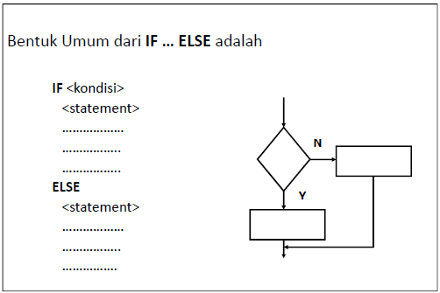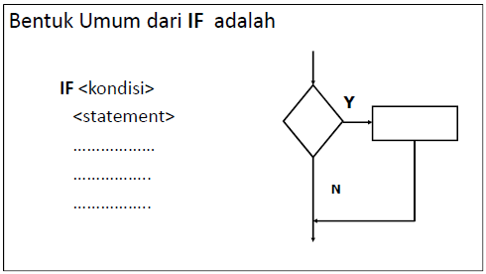**Percabangan (*If - Else*)**

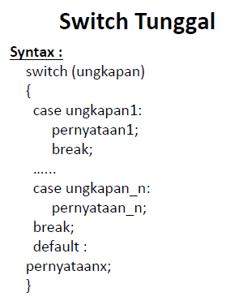**Percabangan (*Nested If - Switch*)**

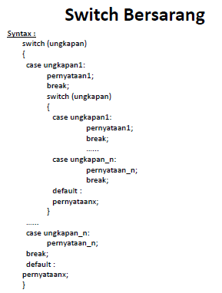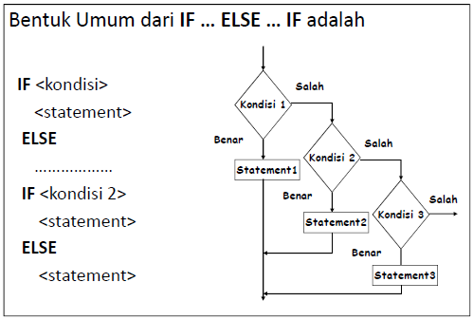.

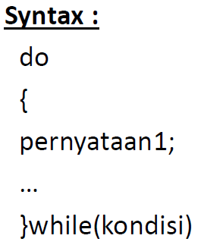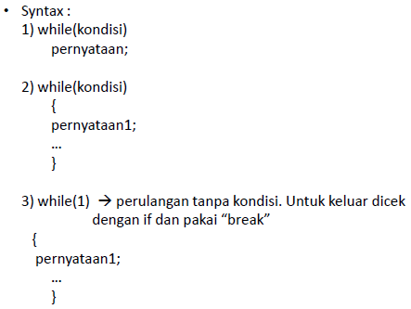**Perulangan (*While – do While*)**

**Perulangan (*For - Nested For*)**

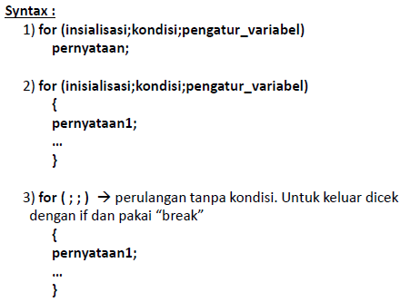

* Statement **NESTED FOR**

**Rekursif**

Rekursif berarti suatu proses yang memanggil dirinya sendiri. Rekursif terdiri dari prosedur atau fungsi. Perbedaannya adalah bahwa rekursif bias memanggil ke dirinya sendiri, tetapi prosedur atau fungsi harus dipanggil lewat pemanggil prosedur atau fungsi.

**Array 1 Dimensi**

Array/larik adalah sebuah variabel yang menyimpan sekumpulan data yang memiliki tipe sama. Array adalah kumpulan data bertipe sama dan bernama sama Setiap data tersebut menempati lokasi atau alamat memori yang berbeda-beda dan biasa

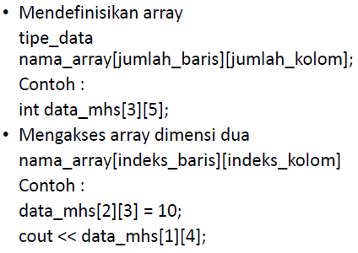**Array Multi Dimensi**

**Fungsi**

Fungsi merupakan sekumpulan pernyataan yang dikemas dalam sebuah nama. Fungsi dapat dipanggil beberapa kali dari tempat yang berbeda dalam program. Tujuan pembuatan fungsi yaitu untuk memudahkan dalam pengembangan program dan menghemat ukuran program.

**String**

String Adalah suatu tipe data yang digunakan untuk menangani data teks (kumpulan karakter)

**Sort**

Sort adalah proses pengurutan data yang sebelumnya disusun secara acak sehingga menjadi tersusun secara teratur menurut suatu aturan tertentu, Pada umumnya terdapat 2 jenis pengurutan, yaitu : Ascending (naik) dan Descending (turun)

* **Selection Sort =** Membandingkan elemen yang sekarang dengan elemen yang berikutnya sampai dengan elemen yang terakhir.
* **Insertion Sort =** Pengurutan dilakukan dengan cara membandingkan data ke-i (dimana i dimulai dari data ke-2 sampai dengan data terakhir) dengan data berikutnya. Jika ditemukan data yang lebih kecil maka data tersebut disisipkan ke depan sesuai dengan posisi yang seharusnya

**Pointer**

Pointer berisi alamat bukan data, sedang variabel berisi data. Suatu pointer dalam program dimaksudkan untuk menunjuk ke suatu alamat memori. Alamat suatu variabel dapat diketahui dengan menambahkan operator alamat berupa simbol ‘&’ didepan nama variabel. Notasi 0x pada alamat variabel menyatakan notasi heksadesimal

**File**

* Pendahuluan File
* BIT = Binary Digital
* Byte adalah unit terkecil yang mempunyai makna
* 1 Byte = 8 bit
* Field adalah kumpulan byte yang mempunyai arti
* Record adalah kumpulan field-field dalam satu kelompok
* File adalah kumpulan dari record-record
* File digunakan agar data yang terkumpul dapat disimpan
* File → Record → Field → Byte → Bit
* Tempat penyimpanan data dalam disk disebut dengan FILE
* Berdasarkan jenis data yang disimpan, file dibedakan menjadi 2, yaitu :
* File Teks
* File Biner

1. **TUGAS PRAKTIKUM**

**Praktikum 1**

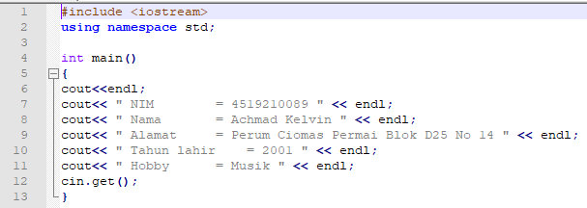

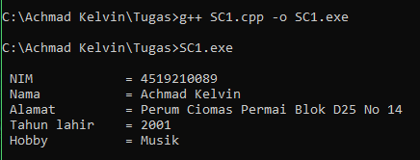

**ALGORITMA**

1. Menginput / memasukkan isi / nilai variabel huruf
2. Menginput / memasukkan isi / nilai variabel huruf
3. Selesai

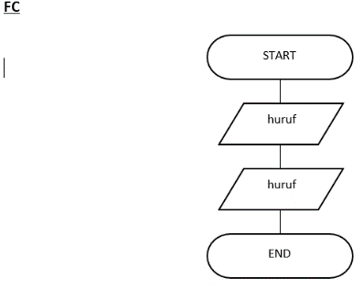**PSEUDOCODE**

**Deklarasi variabel**

Huruf : char

**Deskripsi**

Input(huruf)

Print(huruf)



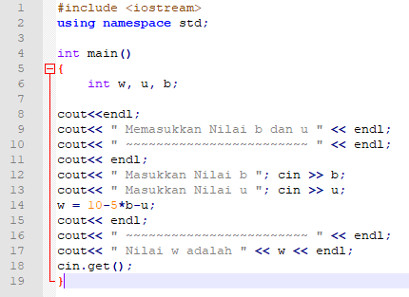

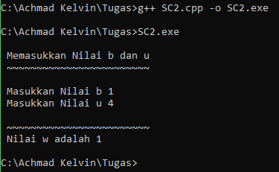

**ALGORITMA**

1. Menginput / memasukkan isi / nilai variabel b
2. Menginput / memasukkan isi / nilai variabel u
3. Hitung w = 10-5*b-u
4. Mencetak / menampilkan isi / nilai variabel w
5. Selesai

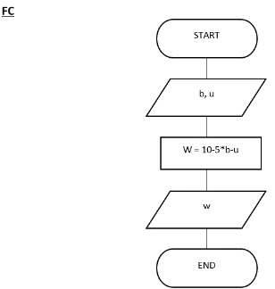**PSEUDOCODE**

**Deklarasi variabel**

b, u : int

**Deskripsi**

Input(b,u)

W = 10-5*b-u

Print(w);

**Praktikum 2**

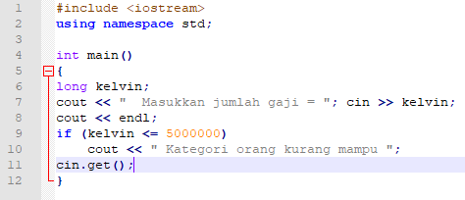

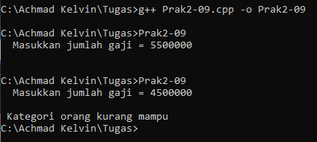

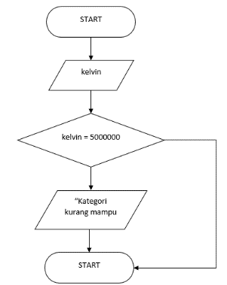**PSEUDOCODE**

**DEKLARASI VARIABEL**

kelvin : long

Deskripsi

input(kelvin)

if (kelvin = 5000000) then

print(“Kategori kurang mampu”)

Endif

**ALGORITMA**

1. Menginput/memasukkan isi/variabel kelvin
2. Jika (kelvin = 5000000) maka kerjakan baris 3
3. Mencetak/menampilkan “Kategori kurang mampu”
4. Selesai

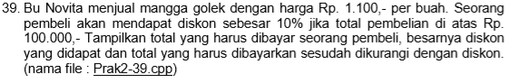

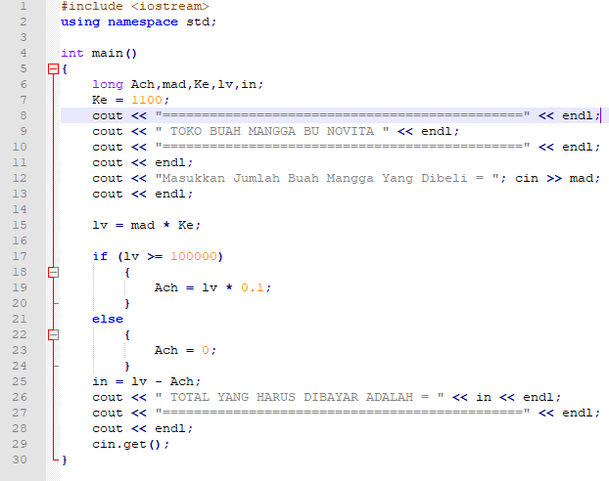

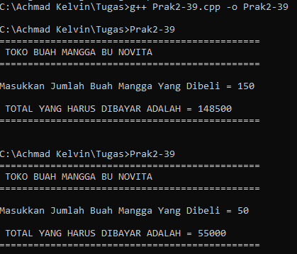

**ALGORITMA**

1. Memasukkan/menginput nilai/isi variabel mad
2. lv = mad * Ke
3. Jika (lv >= 100000) maka kerjakan baris ke 4 kalau tidak kerjakan baris 5
4. Ach = lv * 0.1
5. Ach = 0
6. in = lv – Ach
7. Mencetak/menampilkan isi/variabel in
8. Mencetak/menampilak “TOTAL YANG HARUS DIBAYAR ADALAH = “
9. Selesai

**PSEUDOCODE**

**Deklarasi Variabel**

Ach, mad, Ke, lv, in : long

Ke = 1100

**Deskripsi**

Input (mad)

lv = mad * Ke

If (lv>=100000) then

Ach = lv * 0.1

else

Ach = 0

input (Ach)

in = lv – Ach

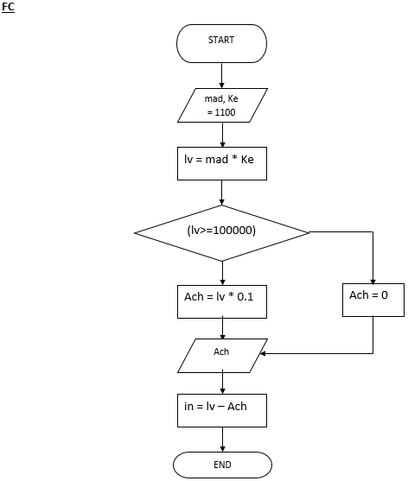print(in)

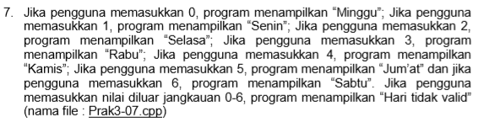**Praktikum 3**

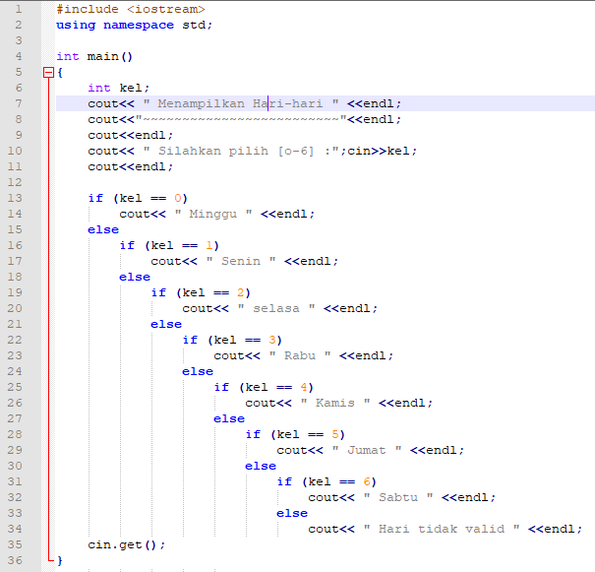

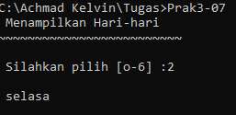

**ALGORITMA**

1. Memasukkan/menginput isi/nilai variabel Bilangan
2. Jika (kel = 0), maka kerjakan baris 3 kalau tidak kerjakan baris 4
3. Mencetak/Menampilkan “Minggu”
4. Mencetak/Menampilkan “Senin”
5. Jika (kel = 2), maka kerjakan baris 6 kalau tidak kerjakan baris 7
6. Mencetak/Menampilkan “Selasa”
7. Mencetak/Menampilkan “Rabu”
8. Jika (kel = 4), maka kerjakan baris 9 kalau tidak kerjakan baris 10
9. Mencetak/Menampilkan “Kamis”
10. Mencetak/Menampilkan “Jumat”
11. Jika (kel = 6), maka kerjakan baris 12 kalau tidak kerjakan baris 13
12. Mencetak/Menampilkan “Sabtu”
13. Mencetak/Menampilkan “Hari Tidak Valid”
14. Selesai

**PSEUDOCODE**

**Deklarasi**

kel : int

**Deskripsi**

Input(kel)

If (kel = 0)

Print(“Minggu”)

Else

If (kel=1)

Print(“Senin”)

Else

If(kel=2)

Print(“Selasa”)

Else

If(kel=3)

Print(“Rabu”)

Else

If(kel=4)

Print(“Kamis”)

Else

If(kel=5)

Print(“Jumat”)

Else

If(kel=6)

Print(“Sabtu”)

Else

Print(“Hari Tidak Valid”)

Endif

Endif

Endif

Endif

Endif

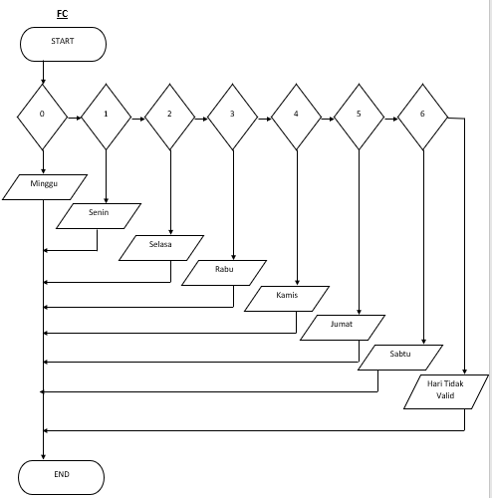 Endif

Endif

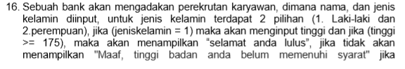

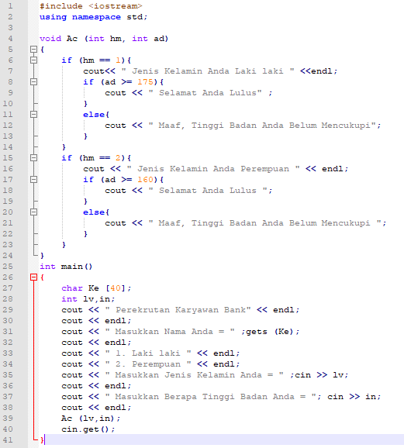

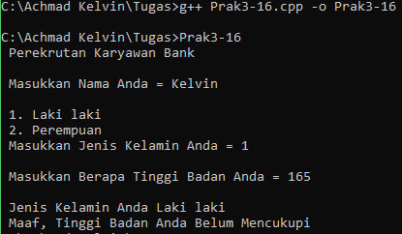

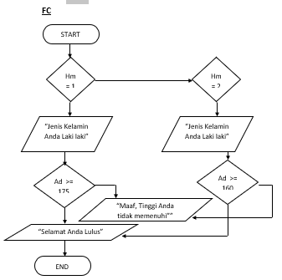**Pseudocode**

**Deklarasi variabel**

Ac : void

hm, ad, lv, in : int

Kel : char

**Deskripsi**

Input(hm,ad)

If(hm = 1)

Print(“Jenis Kelamin Anda Laki – laki”)

If(ad >=175)

Print(“Selamat Anda Lulus”)

Else

Print(“Maaf, Tinggi Anda belum memenuhi”)

If(2)

Print(“Jenis Kelamin Anda Perempuan”)

If(ad >= 160)

Print(“Selamat Anda Lulus”)

Else

Print(Maaf, Tinggi Anda belum memenuhi”)

Endif

Endif

Input(Ke,lv,in)

Print(Ke,lv,in)

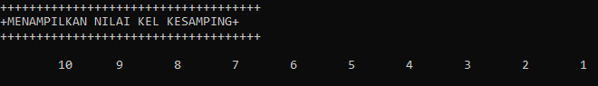

**Algoritma**

1. Memasukkan/menginput isi/nilai variabel hm
2. Memasukkan/menginput isi/nilai variabel ad
3. Jika hm 1, maka kerjakan baris 4
4. Mencetak/Menampilkan (“Jenis Kelamin Anda Laki – laki”)
5. Jika ad >= 175 Maka kerjakan baris 6 kalau tidak baris 7
6. Mencetak/Menampilkan (“Selamat Anda Lulus”)
7. Mencetak/Menampilkan (“Maaf, Tinggi Anda belum memenuhi”)
8. Jika hm 2,maka kerjakan baris 9
9. Mencetak/Menampilkan (“Jenis Kelamin Anda Perempuan”)
10. Jika ad >=160 Maka kerjakan baris 11 kalau tidak baris 12
11. Mencetak/Menampilkan (“Selamat Anda Lulus”)
12. Mencetak/Menampilkan (“Maaf, Tinggi Anda belum memenuhi”)
13. Memasukkan/menginput isi/nilai variabel Ke, lv, in
14. Selesai

**Praktikum 4**

1. 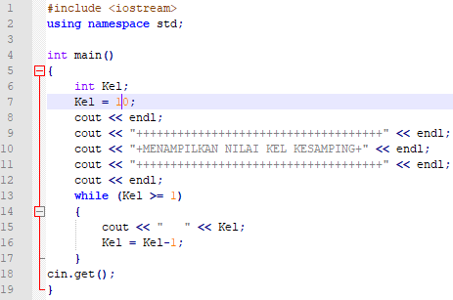Buatlah program untuk mencetak deret 10 9 8 7 6 5 4 3 2 1 (nama file : Prak4-15.cpp):

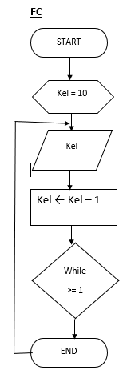**PSEUDOCODE**

**Deklarasi Variabel**

Kel = int

**Deskripsi**

Do

Print(kel)

Kel ← Kel – 1

While (Kel > = 1)

**ALGORITMA**

1. Kel = 10
2. Mencetak / menampilkan isi / nilai variabel kel
3. Kel ← Kel – 1
4. Selama ( Kel > = 1 ) maka kersjakan baris 2 sampai 3 kalau tidak baris 5
5. Selesai

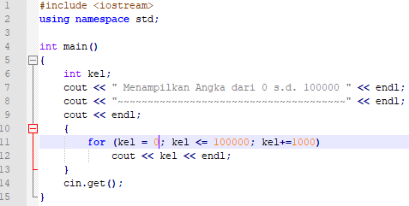**Praktikum 5**

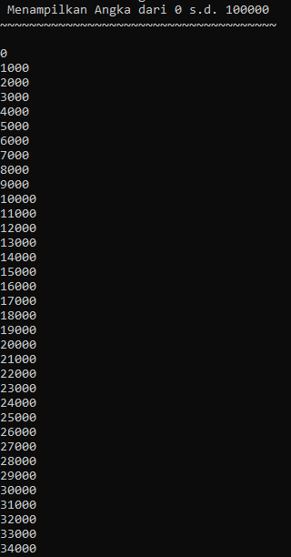

**ALGORITMA**

1. kel = 0
2. Selama (kel <= 100000), maka kerjakan baris 3 s.d. 4 kalau tidak baris 5
3. Mencetak/Menampilkan Isi/Milai variabel kel
4. kel+1000
5. Selesai

**PSEUDOCODE**

**Deklarasi Variabel**

kel : int

**Deskripsi**

For(kel = 0; kel <= 100000; kel+1000)

Print(kel)

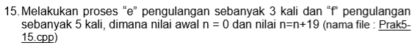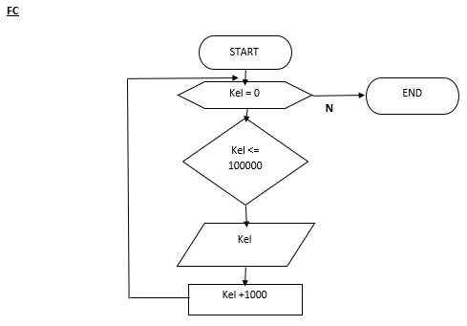Endfor

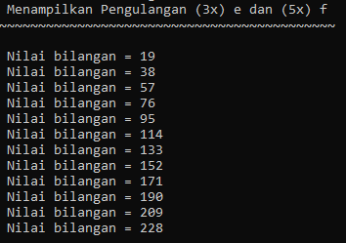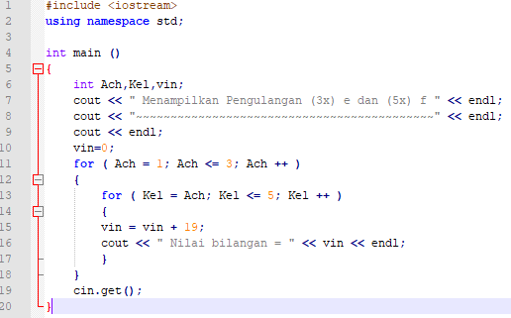

**ALGORITMA**

1. Const Ach = 1

2. Const vin = 0

3. Selama ( Ach <= 3 ) maka kerjakan baris ke 4 s.d 8, jika tidak baris ke 9

4. Selama ( Kel <= 5 ) maka kerjakan baris ke 5 s.d 8, jika tidak baris ke 9

5. vin = vin +19

6. Mencetak / menampilkan isi nilai variabel vin

7. Ach ++

8. Kel ++

9. Selesai

**PSEUDOCODE**

**Deklarasi Variabel**

Ach, Kel, vin = int

**Deskripsi**

vin = 0

For ( Ach = 1; Ach <= 3; FIT ++ )

For ( Kel = Ach; Kel <= 5; Kel ++ )

vin = vin + 19

Print ( vin )

Endfor

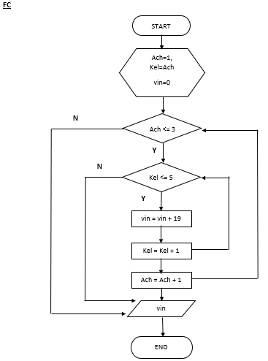Endfor

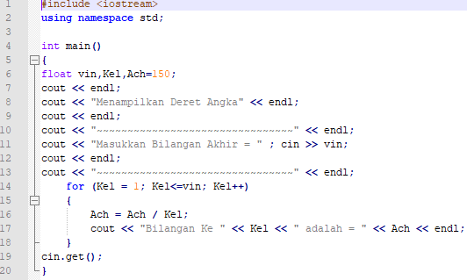**Praktikum 6**

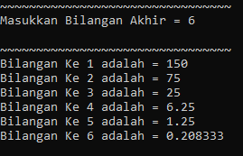

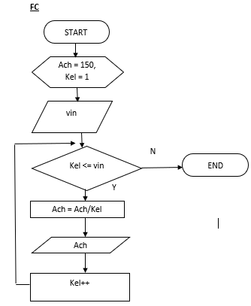

**ALGORITMA**

1. Ach = 150
2. Kel = 1
3. Menginput/memasukkan isi/variabel vin
4. Selama (Kel <= vin) maka kerjakan baris 5 s.d. 8
5. Ach = Ach/Kel
6. Mencetak/menampilkan isi/variabel Kel
7. Mencetak/menampilkan isi/variabel Ach
8. Kel++
9. Selesai

**PSEUDOCODE**

**Deklarasi Variabel**

Ach, Kel, vin = float

**Deskripsi**

Ach = 150

Input (vin)

For (Kel = 1; Kel <= vin; Kel++)

Ach = Ach/Kel

Print (Kel,Ach)

Endfor

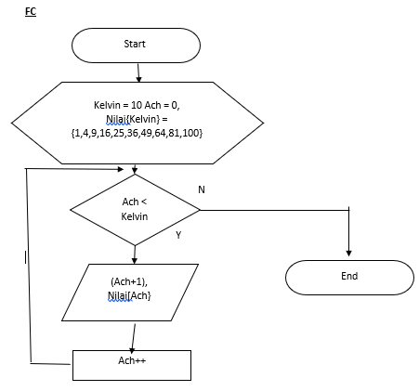**Praktikum 7**

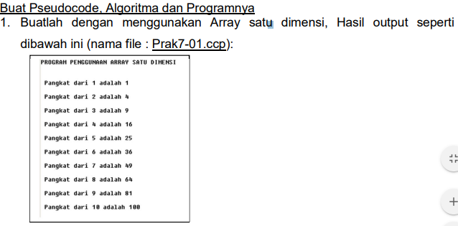

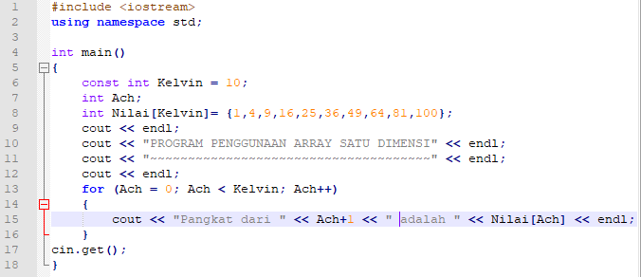

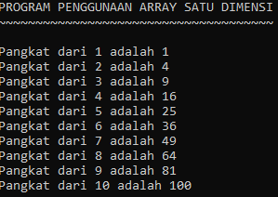

**PSEUDOCODE**

**DEKLARASI VARIABEL**

Ach, Kelvin, Nilai[Kelvin] : int

**DESKRIPSI**

Kelvin=10

Nilai[Kelvin] = {1,4,9,16,25,36,49,64,81,100}

For(Ach=0 ; Ach < Kelvin ; Ach++)

Print (Ach=1, Nilai[Ach]

Endfor

**ALGORITMA**

1. Const Kelvin= 10
2. Ach = 0
3. Nilai[Kelvin] = {1,4,9,16,25,36,49,64,81,100}
4. Selama (Ach < Kelvin), maka kerjakan baris 5 s.d. 7 kalau tidak baris 8
5. Mencetak isi/nilai variabel (Ach+1)
6. Mencetak isi/nilai variable Nilai[Ach]
7. Ach++
8. Selesai

**BAB II**

**TUGAS BESAR**

1. **NOMOR SOAL**

Membuat sistem penjualan toko dengan program Selection/Seleksi, Repetation/Pengulangan, Array, Function, String/File, Insertion Sort – Descending dan melalui input. Soal nomor 7.

1. **PROGRAM + CAPTURE**

|  |
| --- |
| 1. #include <iostream> 2. #include <cstring> 3. #include <string.h> 4. #include <stdio.h> 5. #include <fstream> 6. #include <conio.h> 7. #include <iomanip> 8. using namespace std; 9. void header(); 10. void menu(); 11. void menu1(); 12. void menu2(); 13. void menu3(); 14. void konfbeli(); 15. void cetakpembayaran(); 16. void rekappenjualan(); 17. void tampilrekap(); 18. int banyak[30], i, n, kembali, kode; 19. int harga[30], kodebarang[30], jml_bel[30]; 20. string barang[30], tanggal, nomor; 21. long int sub_total[30], total=0, bayar; 22. char pembeli[30]; 23. void header() 24. { 25. cout << "^^^^^^^^^^^^^^^^^^^^^^^^^^^^^^^^^^^^^^^^^^^^^" << endl; 26. cout << "|| S N E A K 'EL' H E A D ||" << endl; 27. cout << "|| Menjual sneakers terbaik dan terbaru ||" << endl; 28. cout << "||~~~~~~~~~~~~~~~~~~~~~~~~~~~~~~~~~~~~~~~~~||" << endl; 29. cout << "|| Ciomas street 14th West-side, Buitenzorg||" << endl; 30. cout << "|| (+62)896-3212-1164 (ACHMAD KELVIN) ||" << endl; 31. cout << "|| Senin-Jumat : 10:00-22.00 /West Bogor ||" << endl; 32. cout << "=============================================" << endl; 33. cout << endl; 34. menu(); 35. } 36. void menu() 37. { 38. int pilih1; 39. cout << "^^^^^^^^^^^^^^^^^^^^^^^^^^^^^^^^^^^^^^^^^^^^^" << endl; 40. cout << " MENU UTAMA " << endl; 41. cout << "_____________________________________________" << endl; 42. cout << " 1. Daftar Brand Sneaker " << endl; 43. cout << " 2. Pembelian " << endl; 44. cout << " 3. Rekap Penjualan " << endl; 45. cout << " 4. Keluar " << endl; 46. cout << "~~~~~~~~~~~~~~~~~~~~~~~~~~~~~~~~~~~~~~~~~~~~~" << endl; 47. cout << " Masukkan Pilihan Anda = "; cin >> pilih1; 48. switch(pilih1) 49. { 50. case 1 : menu1(); break; 51. case 2 : menu2(); break; 52. case 3 : tampilrekap(); break; 53. case 4 : menu3(); break; 54. default : cout << "Pilihan Anda Salah !!!" << endl; break; 55. } 56. cout << endl; 57. cout << endl; 58. } 59. void menu1() 60. { 61. int pilih2; 62. char yn; 63. cout << "^^^^^^^^^^^^^^^^^^^^^^^^^^^^^^^^^^^^^^^^^^^^^" << endl; 64. cout << " Daftar Brand Sneaker " << endl; 65. cout << "_____________________________________________" << endl; 66. cout << " 1. Nike " << endl; 67. cout << " 2. Adidas " << endl; 68. cout << " 3. Converse " << endl; 69. cout << " 4. Vans " << endl; 70. cout << " 5. Kembali Ke Menu Awal " << endl; 71. cout << "~~~~~~~~~~~~~~~~~~~~~~~~~~~~~~~~~~~~~~~~~~~~~" << endl; 72. cout << " Masukkan Pilihan Anda = "; cin >> pilih2; 73. cout << endl; 74. cout << endl; 75. switch(pilih2) 76. { 77. case 1: 78. cout << "=======================================================================" << endl; 79. cout << " Sneakers Nike " << endl; 80. cout << "=======================================================================" << endl; 81. cout << "|| No || Nama Sneaker || Harga || Kode Produk ||" << endl; 82. cout << "=======================================================================" << endl; 83. cout << "|| 1. || AIR JORDAN 1 TRAVIS SCOTT || Rp. 10.459.000 || 11 ||" << endl; 84. cout << "|| 2. || DUNK LOW OFF-WHITE || Rp. 6.734.000 || 12 ||" << endl; 85. cout << "|| 3. || LD WAFFLE SACAI || Rp. 9.856.000 || 13 ||" << endl; 86. cout << "|| 4. || AIR FORCE 1 TRAVIS SCOTT || Rp. 7.182.000 || 14 ||" << endl; 87. cout << "|| 5. || AIR FEAR OF GOD 1 || Rp. 6.818.000 || 15 ||" << endl; 88. cout << "=======================================================================" << endl; 89. cout << " Kembali (Y / N) = "; cin >> yn; 90. switch(yn) 91. { 92. case 'Y' : menu1(); break; 93. case 'N' : " "; break; 94. default : cout << "Pilihan Salah !!" << endl; break; 95. } 96. break; 98. case 2: 99. cout << "=======================================================================" << endl; 100. cout << " Sneakers Adidas " << endl; 101. cout << "=======================================================================" << endl; 102. cout << "|| No || Nama Sneaker || Harga || Kode Produk ||" << endl; 103. cout << "=======================================================================" << endl; 104. cout << "|| 1. || Yeezy Boost V2 || Rp. 4.324.000 || 21 ||" << endl; 105. cout << "|| 2. || Yeezy 700 V3 Azael || Rp. 3.251.000 || 22 ||" << endl; 106. cout << "|| 3. || NMD Hu Pharrell || Rp. 2.702.000 || 23 ||" << endl; 107. cout << "|| 4. || Ultraboost Undefeated || Rp. 2.338.000 || 24 ||" << endl; 108. cout << "|| 5. || Superstar 80 Blondey || Rp. 2.982.000 || 25 ||" << endl; 109. cout << "=======================================================================" << endl; 110. cout << " Kembali (Y / N) = "; cin >> yn; 111. switch(yn) 112. { 113. case 'Y' : menu1(); break; 114. case 'N' : " "; break; 115. default : cout << "Pilihan Salah !!" << endl; break; 116. } 117. break; 118. case 3: 119. cout << "=======================================================================" << endl; 120. cout << " Sneakers Converse " << endl; 121. cout << "=======================================================================" << endl; 122. cout << "|| No || Nama Sneaker Harga Kode Produk||" << endl; 123. cout << "=======================================================================" << endl; 124. cout << "|| 1. || BATMAN CHINATOWN MARKET 70 HI Rp. 2.100.000 31 ||" << endl; 125. cout << "|| 2. || CT ALL STAR X UNDERCOVER Rp. 1.960.000 32 ||" << endl; 126. cout << "|| 3. || ERX 260 X DON C Rp. 2.800.000 33 ||" << endl; 127. cout << "|| 4. || PRO LEATHER OG ITALY LOW Rp. 2.240.000 34 ||" << endl; 128. cout << "|| 5. || LOUIE LOPEZ PRO RUBBER LOW Rp. 1.780.000 35 ||" << endl; 129. cout << "=======================================================================" << endl; 130. cout << " Kembali (Y / N) = "; cin >> yn; 131. switch(yn) 132. { 133. case 'Y' : menu1(); break; 134. case 'N' : " "; break; 135. default : cout << "Pilihan Salah !!" << endl; break; 136. } 137. break; 139. case 4: 140. cout << "=======================================================================" << endl; 141. cout << " Sneakers Vans " << endl; 142. cout << "=======================================================================" << endl; 143. cout << "|| No || Nama Sneaker Harga Kode Produk ||" << endl; 144. cout << "=======================================================================" << endl; 145. cout << "|| 1. || SK8 HI X THRASHER Rp. 2.235.000 41 ||" << endl; 146. cout << "|| 2. || ERA X FEAR OF GOD Rp. 3.125.000 42 ||" << endl; 147. cout << "|| 3. || SLIP ON X VAULT RALPH S Rp. 3.324.000 43 ||" << endl; 148. cout << "|| 4. || AUTHENTIC TRIBAL Rp. 1.232.000 44 ||" << endl; 149. cout << "|| 5. || OLD SKOOL X BUZZ LIGHTYEAR TS Rp. 2.345.000 45 ||" << endl; 150. cout << "=======================================================================" << endl; 151. cout << " Kembali (Y / N) = "; cin >> yn; 152. switch(yn) 153. { 154. case 'Y' : menu1(); break; 155. case 'N' : " "; break; 156. default : cout << "Pilihan Salah !!" << endl; break; 157. } 158. break; 159. case 5: 160. menu(); break; 161. default : cout << " Pilihan Anda Salah !!! " << endl; break; 162. } 163. } 164. void menu2() 165. { 166. char yn; 167. cout << "=============================================" << endl; 168. cout << " Pembelian " << endl; 169. cout << "=============================================" << endl; 170. cout << "Tanggal Pembelian (DD-MM-YYYY) = "; cin >> tanggal; 171. cout << "Nama Pembeli = "; cin >> pembeli; 172. cout << "Nomor Telepon Pembeli = "; cin >> nomor; 173. cout << endl; 174. cout << "=============================================" << endl; 175. cout << " Jumlah Item Yang Dibeli = "; cin >> n; 176. for (i = 0; i <= n-1; i++) 177. { 178. cout << " ========================" << endl; 179. cout << " Item Ke-" << i+1 << endl; 180. cout << " Kode Produk = "; cin >> kodebarang[i]; 181. cout << " Jumlah = "; cin >> banyak[i]; 182. } 183. cout << "=============================================" << endl; 184. konfbeli(); 185. } 186. void menu3() 187. { 188. cout << "===============================================================================================" << endl; 189. cout << " TERIMA KASIH TELAH BERBELANJA " << endl; 190. cout << " di " << endl; 191. cout << " S N E A K 'EL' H E A D " << endl; 192. cout << "===============================================================================================" << endl; 193. } 194. void konfbeli() 195. { 196. char yn; 197. for(i = 0; i <= n-1; i++) 198. { 199. if (kodebarang[i] == 11) 200. { 201. barang[i] = "AIR JORDAN TRAVIS SCOTT"; 202. harga[i] = 10459000; 203. } 204. else if (kodebarang[i] == 12) 205. { 206. barang[i] = "DUNK LOW OFF-WHITE"; 207. harga[i] = 6734000; 208. } 209. else if (kodebarang[i] == 13) 210. { 211. barang[i] = "LD WAFFLE SACAI"; 212. harga[i] = 9856000; 213. } 214. else if (kodebarang[i] == 14) 215. { 216. barang[i] = "AIR FORCE 1 TRAVIS SCOTT"; 217. harga[i] = 7182000; 218. } 219. else if (kodebarang[i] == 15) 220. { 221. barang[i] = "AIR FEAR OF GOD 1"; 222. harga[i] = 6818000; 223. } 224. else if (kodebarang[i] == 21) 225. { 226. barang[i] = "Yeezy Boost V2"; 227. harga[i] = 4324000; 228. } 229. else if (kodebarang[i] == 22) 230. { 231. barang[i] = "Yeezy 700 V3 Azael"; 232. harga[i] = 3251000; 233. } 234. else if (kodebarang[i] == 23) 235. { 236. barang[i] = "NMD Hu Pharrell"; 237. harga[i] = 2702000; 238. } 239. else if (kodebarang[i] == 24) 240. { 241. barang[i] = "Ultraboost Undefeated"; 242. harga[i] = 2338000; 243. } 244. else if (kodebarang[i] == 25) 245. { 246. barang[i] = "Superstar 80 Blondey"; 247. harga[i] = 2982000; 248. } 249. else if (kodebarang[i] == 31) 250. { 251. barang[i] = "BATMAN CHINATOWN MARKET 70 HI"; 252. harga[i] = 2100000; 253. } 254. else if (kodebarang[i] == 32) 255. { 256. barang[i] = "CT ALL STAR X UNDERCOVER"; 257. harga[i] = 1960000; 258. } 259. else if (kodebarang[i] == 33) 260. { 261. barang[i] = "ERX 260 X DON C"; 262. harga[i] = 2800000; 263. } 264. else if (kodebarang[i] == 34) 265. { 266. barang[i] = "PRO LEATHER OG ITALY LOW"; 267. harga[i] = 2240000; 268. } 269. else if (kodebarang[i] == 35) 270. { 271. barang[i] = "LOUIE LOPEZ PRO RUBBER LOW"; 272. harga[i] = 1780000; 273. } 274. else if (kodebarang[i] == 41) 275. { 276. barang[i] = "SK8 HI X THRASHER"; 277. harga[i] = 2235000; 278. } 279. else if (kodebarang[i] == 42) 280. { 281. barang[i] = "ERA X FEAR OF GOD"; 282. harga[i] = 3125000; 283. } 284. else if (kodebarang[i] == 43) 285. { 286. barang[i] = "SLIP ON X VAUL RALPH S"; 287. harga[i] = 3324000; 288. } 289. else if (kodebarang[i] == 44) 290. { 291. barang[i] = "AUTHENTIC TRIBAL"; 292. harga[i] = 1232000; 293. } 294. else if (kodebarang[i] == 45) 295. { 296. barang[i] = "OLD SKOOL X BUZZ LIGHTYEAR TS"; 297. harga[i] = 2345000; 298. } 299. else 300. { 301. barang[i] = "Kode Salah !!!"; 302. harga[i] = 0; 303. } 304. } 305. cout << endl; 306. cout << "===============================================================================================" << endl; 307. cout << "--------------------------------------KONFIRMASI PEMBELIAN-------------------------------------" << endl; 308. cout << "===============================================================================================" << endl; 309. cout << "|| N o || Nama Sneaker || Harga || Jumlah || Sub Total ||" << endl; 310. cout << "===============================================================================================" << endl; 311. for(i=0; i<=n-1; i++) 312. { 313. sub_total[i] = banyak[i]*harga[i]; 314. cout << "|| " << setiosflags(ios::left) << setw(2) << i+1; 315. cout << " || " << setiosflags(ios::left) << setw(41) << barang[i]; 316. cout << "|| Rp." << setiosflags(ios::left) << setw(9) << harga[i]; 317. cout << "|| " << setiosflags(ios::left) << setw(5) << banyak[i]; 318. cout << "|| Rp." << setiosflags(ios::left) << setw(11) << sub_total[i] << "||" << endl; 319. total = total + sub_total[i]; 320. } 321. cout << "===============================================================================================" << endl; 322. cout << " JUMLAH || Rp." << total << endl; 323. cout << "===============================================================================================" << endl; 324. cout << "KONFIRMASI PEMBELIAN (Y/N) = "; cin >> yn; 325. switch(yn) 326. { 327. case 'Y' : rekappenjualan(); cetakpembayaran(); break; 328. case 'N' : menu3(); break; 329. default : cout << "Pilihan Salah !!" << endl; break; 330. } 331. } 332. void cetakpembayaran() 333. { 334. int startScan, minIndex, min1, min2, min3; 335. string minValue; 336. for(startScan=0; startScan<n-1; startScan++) 337. { 338. minIndex = startScan; 339. minValue = barang[startScan]; 340. for (int index = startScan+1; index < n; index++) 341. { 342. if (barang[index] < minValue) 343. { 344. minValue = barang[index]; 345. min1 = harga[index]; 346. min2 = banyak[index]; 347. min3 = sub_total[index]; 348. minIndex = index; 349. } 350. } 351. barang[minIndex] = barang[startScan]; 352. barang[startScan] = minValue; 353. harga[minIndex] = harga[startScan]; 354. harga[startScan] = min1; 355. banyak[minIndex] = banyak[startScan]; 356. banyak[startScan] = min2; 357. sub_total[minIndex] = sub_total[startScan]; 358. sub_total[startScan] = min3; 359. } 360. cout << endl; 361. cout << "===============================================================================================" << endl; 362. cout << "||--------------------------------------RESI PEMBAYARAN-------------------------------------||" << endl; 363. cout << "||=============================================================================================" << endl; 364. cout << "-----------------------------------------DATA PEMBELIAN--------------------------------------||" << endl; 365. cout << "|| Tanggal Pembelian = " << tanggal << endl; 366. strupr(pembeli); 367. cout << "|| Nama Pembeli = " << pembeli << endl; 368. cout << "|| Nomor Telepon = " << nomor << endl; 369. cout << "||=============================================================================================" << endl; 370. cout << "|| N o || Nama Barang || Harga || Jumlah || Sub Total ||" << endl; 371. cout << "===============================================================================================" << endl; 372. for(i=0; i<=n-1; i++) 373. { 374. cout << "|| " << setiosflags(ios::left) << setw(2) << i+1; 375. cout << " || " << setiosflags(ios::left) << setw(41) << barang[i]; 376. cout << "|| Rp." << setiosflags(ios::left) << setw(9) << harga[i]; 377. cout << "|| " << setiosflags(ios::left) << setw(5) << banyak[i]; 378. cout << "|| Rp." << setiosflags(ios::left) << setw(11) << sub_total[i] << "||" << endl; 379. } 380. cout << "===============================================================================================" << endl; 381. cout << " JUMLAH || Rp." << total << endl; 382. cout << " BAYAR || Rp."; cin >> bayar; 383. kembali = bayar-total; 384. cout << " KEMBALI || Rp." << kembali << endl; 385. cout << "===============================================================================================" << endl; 386. menu3(); 387. } 388. void rekappenjualan() 389. { 390. ofstream file_rekap; 391. file_rekap.open("rekap.TXT",ios::app); 392. file_rekap << "Tanggal Pembelian = " << tanggal << endl; 393. file_rekap << "Nama Pembeli = " << pembeli << endl; 394. file_rekap << "Barang Yang Dibeli = " << endl; 395. for(i=0; i<=n-1; i++) 396. { 397. file_rekap << " " << i+1 <<". " << barang[i] << endl; 398. file_rekap << " " << "Jumlah = " << banyak[i] << endl; 399. } 400. file_rekap << "TOTAL = Rp. " << total << endl; 401. file_rekap << endl; 402. file_rekap << endl; 404. file_rekap.close(); 405. } 406. void tampilrekap() 407. { 408. const int maks = 100; 409. char buffer[maks+1]; 410. ifstream file_rekap("rekap.TXT"); 411. cout << "==========================================================" << endl; 412. cout << "|| REKAP PENJUALAN SNEAKER ||" << endl; 413. cout << "==========================================================" << endl; 414. while(file_rekap) 415. { 416. file_rekap.getline(buffer, maks); 417. cout << buffer << endl; 418. } 419. file_rekap.close(); 420. } 421. int main() 422. { 423. header(); 424. cin.get(); 425. system ("pause"); 426. } |

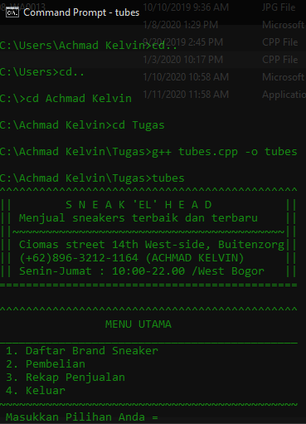

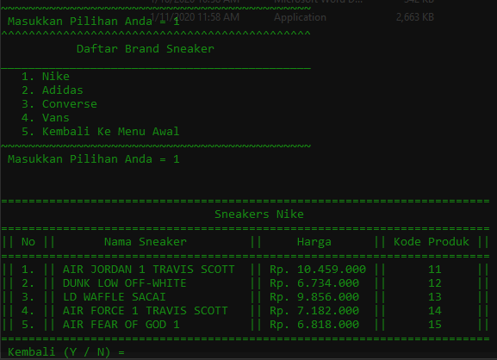

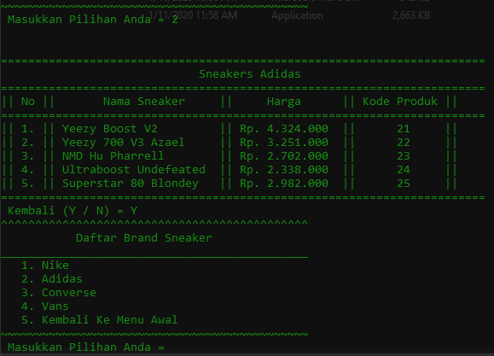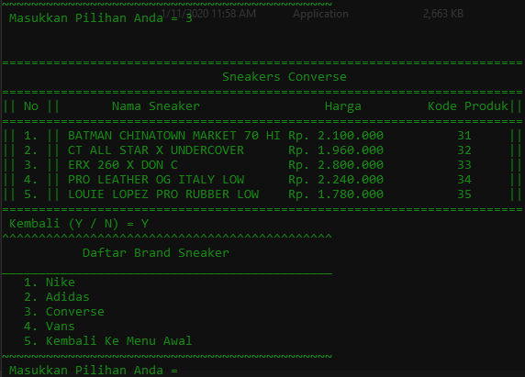

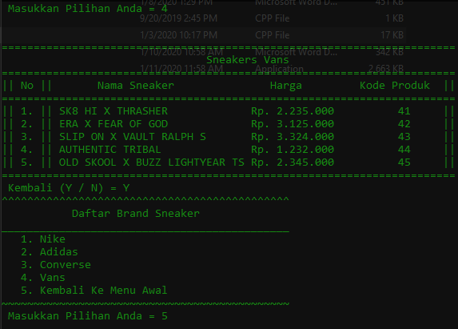

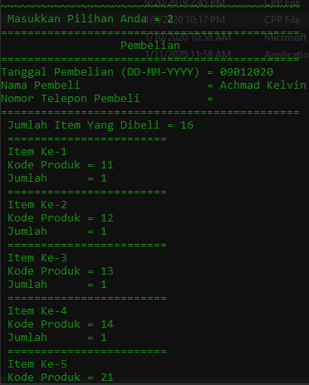

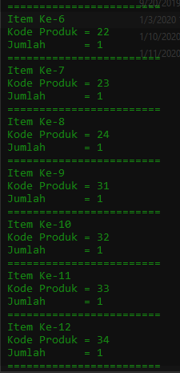

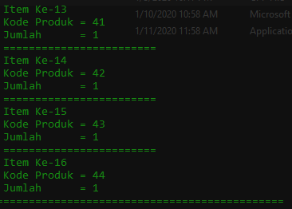

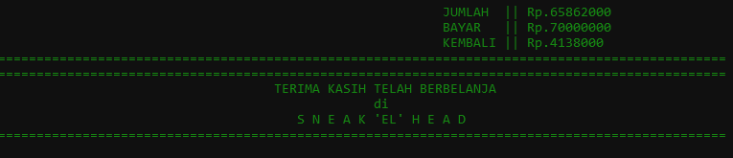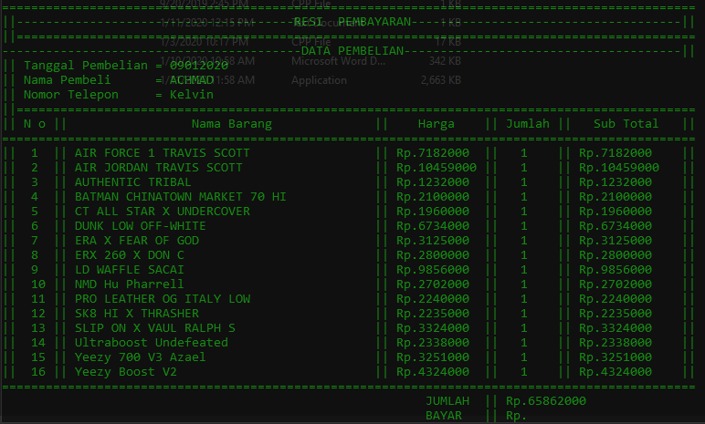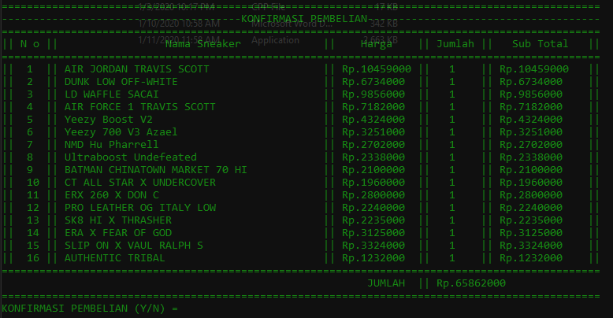

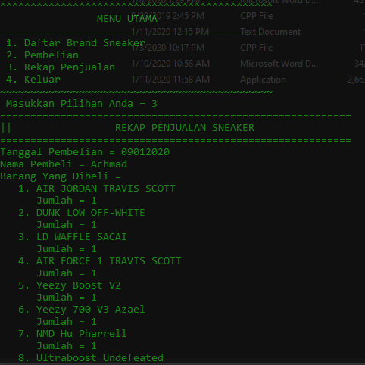

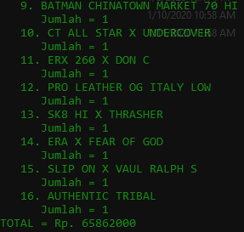

**3. PSEUDOCODE**

Deklarasi Variabel Function header()

-

Deskripsi Function header()

menu()

Deklarasi Variabel Function menu()

pilih1 : int

Deskripsi Function menu()

input (pilih1)

switch (pilih1)

case 1 : menu1(); break;

case 2 : menu2(); break;

case 3 : tampilrekap(); break;

case 4 : menu3(); break;

default : print(“Pilihan Anda Salah!!”); break

Deklarasi Variabel Function menu1()

pilih2 : int

yn : char

Deskripsi Function menu1()

input (pilih2)

switch (pilih2)

case 1 : input (yn)

switch (yn)

case ‘Y’ : menu1(); break;

case ‘N’ : print(“ ”); break;

default : print(“Pilihan Salah !!”); break;

break;

case 2 : input (yn)

switch (yn)

case ‘Y’ : menu1(); break;

case ‘N’ : print(“ ”); break;

default : print(“Pilihan Salah !!”); break;

break;

case 3 : input (yn)

switch (yn)

case ‘Y’ : menu1(); break;

case ‘N’ : print(“ ”); break; default : print(“Pilihan Salah !!”); break;

break;

case 4 : input (yn)

switch (yn)

case ‘Y’ : menu1(); break;

case ‘N’ : print(“ ”); break; default : print(“Pilihan Salah !!”); break;

break;

case 5 : menu(); break;

default : print(“Pilihan Anda Salah!!!”); break;

Deklarasi Variabel Function menu2()

yn : char

Deskripsi

input (tanggal, pembeli, nomor, n)

for (i=0; i<=n-1; i++)

print ( i+1 )

input (barang[i], banyak[i])

endfor

konfbeli();

Deklarasi Variabel Function menu3()

-

Deskripsi Function menu3()

-

Deklarasi Variabel Function konfbeli()

yn : char

Deskripsi Function konfbeli()

for(i=0; i<=n-1; i++)

if (kodebarang[i] == 11)

barang[i] = "AIR JORDAN 1 TRAVIS SCOTT";

harga[i] = 10459000;

endif

else if (kodebarang[i] == 12)

barang[i] = "DUNK LOW OFF-WHITE";

harga[i] = 6734000;

endif

else if (kodebarang[i] == 13)

barang[i] = "LD WAFFLE SACAI";

harga[i] = 9856000;

endif

else if (kodebarang[i] == 14)

barang[i] = "AIR FORCE 1 TRAVIS SCOTT";

harga[i] = 7182000;

endif

else if (kodebarang[i] == 15)

barang[i] = "AIR FEAR OF GOD 1";

harga[i] = 6818000;

endif

else if (kodebarang[i] == 21)

barang[i] = "Yeezy Boost V2";

harga[i] = 4324000;

endif

else if (kodebarang[i] == 22)

barang[i] = "Yeezy 700 V3 Azael";

harga[i] = 3251000;

endif

else if (kodebarang[i] == 23)

barang[i] = "NMD Hu Pharrell"

harga[i] = 2702000;

endif

else if (kodebarang[i] == 24)

barang[i] = "Ultraboost Undefeated";

harga[i] = 2338000;

endif

else if (kodebarang[i] == 25)

barang[i] = "Superstar 80 Blondey";

harga[i] = 2982000;

endif

else if (kodebarang[i] == 31)

barang[i] = "BATMAN CHINATOWN MARKET 70 HI";

harga[i] = 2100000;

endif

else if (kodebarang[i] == 32)

barang[i] = " CT ALL STAR X UNDERCOVER ";

harga[i] = 1960000;

endif

else if (kodebarang[i] == 33)

barang[i] = " ERX 260 X DON C ";

harga[i] = 2800000;

endif

else if (kodebarang[i] == 34)

barang[i] = " PRO LEATHER OG ITALY LOW ";

harga[i] = 2240000;

endif

else if (kodebarang[i] == 35)

barang[i] = " LOUIE LOPEZ PRO RUBBER LOW ";

harga[i] = 1780000;

endif

else if (kodebarang[i] == 41)

barang[i] = " SK8 HI X THRASHER ";

harga[i] = 2235000;

endif

else if (kodebarang[i] == 42)

barang[i] = " ERA X FEAR OF GOD ";

harga[i] = 3125000;

endif

else if (kodebarang[i] == 43)

barang[i] = " SLIP ON X VAUL RALPH S ";

harga[i] = 3324000;

endif

else if (kodebarang[i] == 44)

barang[i] = " AUTHENTIC TRIBAL ";

harga[i] = 1232000;

endif

else if (kodebarang[i] == 45)

barang[i] = " OLD SKOOL X BUZZ LIGHTYEAR TS ";

harga[i] = 2345000;

endif

else

barang[i] = "Kode Salah !!!";

harga[i] = 0;

endfor

for(i=0; i<=n-1; i++)

sub_total[i] = banyak[i]*harga[i]

print ( i+1, barang[i], harga[i] )

print ( banyak[i], sub_total[i] )

total = total + sub_total[i]

endfor

input (yn)

switch (yn)

case ‘Y’ : rekappenjualan(); cetakpembarang(); break;

case ‘N’ : menu3(); break;

default : print(“Pilihan Salah !!”); break;

Deklarasi VariabelFunction cetakpembayaran()

startScan, minIndex, min1 : int

min2, min3, index : int

minValue : int

Deskripsi Function cetakpembayaran()

for(startScan=0; startScan<n-1; startScan++)

minIndex = startScan;

minValue = barang[startScan];

for (index=startScan+1; index< n; index++)

if (barang[index] < minValue)

minValue = barang[index];

min1 = harga[index];

min2 = banyak[index];

min3 = sub_total[index];

minIndex = index;

endif

endfor

barang[minIndex] = barang[startScan];

barang[startScan] = minValue;

harga[minIndex] = harga[startScan];

harga[startScan] = min1;

banyak[minIndex] = banyak[startScan];

banyak[startScan] = min2;

sub_total[minIndex] = sub_total[startScan];

sub_total[startScan] = min3;

endfor

print (tanggal)

strupr(pembeli)

print (pembeli, nomor)

for(i=0; i<=n-1; i++)

sub_total[i] = banyak[i]*harga[i]

print ( i+1, barang[i], harga[i] )

print ( banyak[i], sub_total[i] )

endfor

print ( total )

input ( bayar)

kembali = bayar – total

print ( kembali )

menu3()

Deklarasi Variabel Function rekappenjualan()

-

Deskripsi Function rekappenjualan()

ofstream file_rekap

file_rekap.open (“rekap.TXT”)

file_rekap (“Tanggal Pembelian =, print(tanggal)”)

file_rekap (“Nama Pembeli =, print(pembeli)”)

file_rekap(“Barang Yang Dibeli= ”)

for (i=0; i<=n-1; i++)

file_rekap (“print(i+1), print(barang[i]”)

file_rekap (“Jumlah = , print (banyak[i] )”)

endfor

file_rekap (“Total = Rp. , print(total)”)

file_rekap (“ ”)

file_rekap (“ ”)

file_keluaran.close()

Deklarasi Variabel Function tampilrekap()

maks : int

buffer[maks+1] : char

Deskripsi Function tampilrekap()

maks = 100

ifstream file_rekap (“rekap.TXT”)

while ( file_rekap)

file_rekap.getline(buffer, maks)

print (buffer)

endwhile

file_rekap.close()

Deklarasi Variabel

banyak[30], i, n, kembali, kode : int

harga[30], kodebarang[30] : int

jml_bel[30] : int

barang[30], tanggal, nomor : string

sub_total[30], total=0, bayar : long int

pembeli[30] : char

Deskripsi

header()

**4. ALGORITMA**

1. Membuat Fungsi header()
2. Memanggil fungsi menu()
3. Membuat Fungsi menu()
4. Menginput/memasukkan nilai variabel pilih1
5. Jika (pilih1== 1) maka kerjakan baris ke-6, kalau tidak baris ke-7
6. Memanggil fungsi menu1()
7. Jika (pilih1==2) maka kerjakan baris ke-8, kalau tidak baris ke-9
8. Memanggil fungsi menu2()
9. Jika (pilih1==3) maka kerjakan baris ke-10, kalau tidak baris ke-11
10. Memanggil fungsi tampilrekap()
11. Jika (pilih1==4) maka kerjakan baris ke-12, kalau tidak baris ke-13
12. Memanggil fungsi menu3()
13. Menampilkan / mencetak “Pilihan Anda Salah !!!”
14. Membuat fungsi menu1()
15. Menginput/memasukkan nilai variabel pilih 2
16. Jika (pilih2==1) maka kerjakan baris ke-17 sd 22, kalau tidak baris ke-23
17. Menginput/memasukkan nilai variabel yn
18. Jika (yn==’Y’) maka kerjakan baris ke-19,kalau tidak baris ke-20
19. Memanggil fungsi menu1()
20. Jika (yn==’N’) maka kerjakan baris ke-21,kalau tidak baris ke-22
21. Menampilkan / mencetak “ ”
22. Menampilkan / mencetak “Pilihan Salah !!”
23. Jika (pilih2==2) maka kerjakan baris ke-24 sd 29, kalau tidak baris ke-30
24. Menginput/memasukkan nilai variabel yn
25. Jika (yn==’Y’) maka kerjakan baris ke-26,kalau tidak baris ke-27
26. Memanggil fungsi menu1()
27. Jika (yn==’N’) maka kerjakan baris ke-28,kalau tidak baris ke-29
28. Menampilkan / mencetak “ ”
29. Menampilkan / mencetak “Pilihan Salah !!”
30. Jika (pilih2==3) maka kerjakan baris ke-31 sd 36, kalau tidak baris ke-37
31. Menginput/memasukkan nilai variabel yn
32. Jika (yn==’Y’) maka kerjakan baris ke-33, kalau tidak baris ke-34
33. Memanggil fungsi menu1()
34. Jika (yn==’N’) maka kerjakan baris ke-35,kalau tidak baris ke-36
35. Menampilkan / mencetak “ ”
36. Menampilkan / mencetak “Pilihan Salah !!”
37. Jika (pilih2==4) maka kerjakan baris ke-38 sd 43, kalau tidak baris ke-44
38. Menginput/memasukkan nilai variabel yn
39. Jika (yn==’Y’) maka kerjakan baris ke-40, kalau tidak baris ke-41
40. Memanggil fungsi menu1()
41. Jika (yn==’N’) maka kerjakan baris ke-42, kalau tidak baris ke-43
42. Menampilkan / mencetak “ ”
43. Menampilkan / mencetak “Pilihan Salah !!”
44. Jika (pilih2==5) maka kerjakan baris ke-45, kalau tidak baris ke-46
45. Memanggil fungsi menu()
46. i = 0
47. Mencetak / menampilkan “Pilihan Anda Salah !!!”
48. Membuat fungsi menu2()
49. Menginput / memasukkan isi variabel tanggal
50. Menginput / memasukkan isi variabel pembeli
51. Menginput / memasukkan isi variabel nomor
52. Menginput / memasukkan isi variabel n
53. Selama ( i <= n-1 ) maka kerjakan baris ke-54 sd 57, kalau tidak baris ke-58
54. Mencetak / menampilkan nilai variabel i+1
55. Menginput / memasukkan isi variabel kodebarang[i]
56. Menginput / memasukkan isi variabel banyak[i]
57. i++
58. Memanggil fungsi konfbeli()
59. Membuat fungsi menu3()
60. Membuat fungsi konfbeli()
61. i = 0
62. Selama ( i <= n-1 ) maka kerjakan baris ke-63 sd 125, kalau tidak baris ke-126
63. Jika (kodebarang[i]==11) maka kerjakan baris 64 sd 65, kalau tidak baris ke-66
64. barang[i] = “Combed 20s”
65. harga[i] = 100000
66. Jika (kodebarang[i]==12) maka kerjakan baris 67 sd 68, kalau tidak baris ke-69
67. barang[i] = “Combed 24s”
68. harga[i] = 110000
69. Jika (kodebarang[i]==13) maka kerjakan baris 70 sd 71, kalau tidak baris ke-72
70. barang[i] = “Combed 30s”
71. harga[i] = 115000
72. Jika (kodebarang[i]==14) maka kerjakan baris 73 sd 74, kalau tidak baris ke-75
73. barang[i] = “ Combed 40s”
74. harga[i] = 122000
75. Jika (kodebarang[i]==15) maka kerjakan baris 76 sd 77, kalau tidak baris ke-78
76. barang[i] = “Bamboo 30s”
77. harga[i] = 135000
78. Jika (kodebarang[i]==21) maka kerjakan baris 79 sd 80, kalau tidak baris ke-81
79. barang[i] = “Combed 20s”
80. harga[i] = 105000
81. Jika (kodebarang[i]==22) maka kerjakan baris 82 sd 83, kalau tidak baris ke-84
82. barang[i] = “Combed 24s”
83. harga[i] = 115000
84. Jika (kodebarang[i]==23) maka kerjakan baris 85 sd 86, kalau tidak baris ke-87
85. barang[i] = “Combed 30s”
86. harga[i] = 120000
87. Jika (kodebarang[i]==24) maka kerjakan baris 88 sd 89, kalau tidak baris ke-90
88. barang[i] = “Combed 40s”
89. harga[i] = 128000
90. Jika (kodebarang[i]==25) maka kerjakan baris 91 sd 92, kalau tidak baris ke-93
91. barang[i] = “Bamboo 30s”
92. harga[i] = 140000
93. Jika (kodebarang[i]==31) maka kerjakan baris 94 sd 95, kalau tidak baris ke-96
94. barang[i] = “Combed 20s”
95. harga[i] = 107000
96. Jika (kodebarang[i]==32) maka kerjakan baris 97 sd 98, kalau tidak baris ke-99
97. barang[i] = “Combed 24s”
98. harga[i] = 117000
99. Jika (kodebarang[i]==33) maka kerjakan baris 100 sd 101, kalau tidak baris ke-102
100. barang[i] = “Combed 30s”
101. harga[i] = 122000
102. Jika (kodebarang[i]==34) maka kerjakan baris 103 sd 104, kalau tidak baris ke-105
103. barang[i] = “Combed 40s”
104. harga[i] = 133000
105. Jika (kodebarang[i]==35) maka kerjakan baris 106 sd 107, kalau tidak baris ke-108
106. barang[i] = “Bamboo 30s”
107. harga[i] = 133000
108. Jika (kodebarang[i]==41) maka kerjakan baris 109 sd 110, kalau tidak baris ke-111
109. barang[i] = “Combed 20s”
110. harga[i] = 110000
111. Jika (kodebarang[i]==42) maka kerjakan baris 112 sd 113, kalau tidak baris ke-114
112. barang[i] = “Combed 24s”
113. harga[i] = 118000
114. Jika (kodebarang[i]==43) maka kerjakan baris 115 sd 116, kalau tidak baris ke-117
115. barang[i] = “Combed 30s”
116. harga[i] = 124000
117. Jika (kodebarang[i]==44) maka kerjakan baris 118 sd 119, kalau tidak baris ke-120
118. barang[i] = “Combed 40s”
119. harga[i] = 126000
120. Jika (kodebarang[i]==45) maka kerjakan baris 121 sd 122, kalau tidak baris ke-123
121. barang[i] = “Bamboo 30s”
122. harga[i] = 137000
123. barang[i] = “Kode Salah !!!”
124. harga[i] = 0
125. i++
126. Selama ( i <= n-1 ) maka kerjakan baris 127 sd 134, kalau tidak baris 135
127. sub_total[i] = banyak[i]*harga[i]
128. Mencetak / menampilkan nilai variabel i+1
129. Mencetak / menampilkan nilai variabel barang[i]
130. Mencetak / menampilkan nilai variabel harga[i]
131. Mencetak / menampilkan nilai variabel banyak[i]
132. Mencetak / menampilkan nilai variabel sub_total[i]
133. total = total + sub_total[i]
134. i++
135. Menginput / memasukkan isi varibel yn
136. Jika (yn==’Y’) maka kerjakan baris 137 sd 138, kalau tidak baris ke-139
137. Memanggil fungsi rekappenjualan()
138. Memanggil fungsi cetakpembayaran()
139. Jika (yn==’N’) maka kerjakan baris 140, kalau tidak baris 141
140. Memanggil fungsi menu3()
141. Mencetak / menampilkan “Pilihan Salah !!”
142. Membuat fungsi cetakpembayaran()
143. startScan = 0
144. index = startScan+1
145. i = 0
146. Selama (startScan < n-1 ) maka kerjakan baris 147 sd 165, kalau tidak baris 166
147. minIndex = startScan
148. minValue = barang[startScan]
149. Selama (index < n) maka kerjakan baris ke 150 sd 156, kalau tidak baris ke-157
150. Jika (barang[index] < minValue) maka kerjakan baris ke 151 sd 155, kalau tidak baris 156
151. minValue = barang[index]
152. min1 = harga[index]
153. min2 = banyak[index]
154. min3 = sub_total[index]
155. minIndex = index
156. index++
157. barang[minIndex] = barang[startScan]
158. barang[startScan] = minValue
159. harga[minIndex] = harga[startScan]
160. harga[startScan] = min1
161. banyak[minIndex] = banyak[startScan]
162. banyak[startScan] = min2
163. sub_total[minIndex] = sub_total[startScan]
164. sub_total[startScan] = min3
165. startScan++
166. Mencetak / menampilkan isi variabel tanggal
167. strupr(pembeli)
168. Mencetak / menampilkan isi variabel pembeli
169. Mencetak / menampilkan isi variabel nomor
170. Selama ( i <= n-1 ) maka kerjakan baris 171 sd , kalau tidak baris
171. Mencetak / menampilkan nilai variabel i+1
172. Mencetak / menampilkan isi variabel barang[i]
173. Mencetak / menampilkan isi variabel harga[i]
174. Mencetak / menampilkan isi variabel banyak[i]
175. Mencetak / menampilkan isi variabel sub_total[i]
176. Mencetak / menampilkan nilai variabel total
177. Menginput / memasukkan nilai variabel bayar
178. kembali = bayar – total
179. Mencetak / menampilkan nilai variabel kembali
180. Memanggil fungsi menu3()
181. Membuat fungsi rekappenjualan()
182. i = 0
183. Mendefinisikan objek file_rekap
184. Membuka file objek (file_rekap.open(“rekap.TXT, ios::app))
185. Menulis / merekam ke file objek (“Tanggal Pembelian = , mencetak isi variabel tanggal”)
186. Menulis / merekam ke file objek (“Nama Pembeli = , mencetak isi variabel pembeli”)
187. Menulis / merekam ke file objek (“Barang Yang Dibeli = ”)
188. Selama ( i <= n-1 ) maka kerjakan baris 189 sd 191, kalau tidak baris 192
189. Menulis / merekam ke file objek (“mencetak nilai variabel i+1, mencetak isi variabel barang[i]”)
190. Menulis / merekam ke file objek (“Jumlah = , mencetak isi variabel banyak[i]”)
191. i++
192. Menulis / merekam ke file objek (“TOTAL = Rp. , mencetak isi variabel total”)
193. Menulis / merekam ke file objek (“ ”)
194. Menulis / merekam ke file objek (“ ”)
195. Menutup file (file_rekap.close())
196. Membuat fungsi tampilrekap()
197. maks = 100
198. Definisikan buffer / penyangganya
199. Memanggil file teks yang telah dibuat (ifstream file_rekap(“rekap.TXT”))
200. Jika (file_rekap) kerjakan baris 201 sd 202
201. Membaca sejumlah karakter sebanyak maks (file_rekap.getline(buffer, maks))
202. Mencetak / menampilkan buffer
203. Memanggil fungsi header()
204. Selesai

**BAB III**

**PENUTUP**

1. **Kesimpulan**

Pada praktikum Algoritma dan Pemrograman, penulis telah mempelajari dan mengimplementasikan materi yang telah diberikan yaitu :

1. *Sequence*
2. Percabangan
3. Perulangan
4. Rekursif
5. Array
6. Fungsi
7. String
8. Sort
9. Pointer
10. File

Selain mempelajari materi-materi tersebut penulis juga telah mengimplementasikan materi tersebut dengan cara membuat program baru (yang belum pernah ditugaskan pada saat praktikum). Pada kesempatan ini penulis membuat program Sistem Penjualan Handphone. Program ini dibuat untuk memenuhi kebutuhan penjual dan pembeli dalam bertransaksi dan memberikan kemudahan kepada penjual karena program ini mencakup beberapa transaksi-transaksi yang biasa dibutuhkan pembeli.

1. **Kritik**

Menurut penulis, program yang telah dibuat oleh penulis sudah dapat memenuhi kebutuhan penjual dalam aktifitas jual beli. Namun, pada program tersebut masih terdapat kekurangan yaitu belum adanya menu untuk menambahkan stok barang, mengupdate stok barang, serta melihat stok barang yang tersedia.

1. **Saran**

Oleh karena itu, penulis menyarankan agar program yang telah penulis buat terus dikembangkan dengan menambahkan menu-menu yang belumada yang sudah disebutkan sebelumnya agar terciptanya kesempurnaan program Sistem Penjualan Handphone ini.

**DAFTAR PUSTAKA**

1. DYW. ( 2014, 13 Desember ). *Program Penjualan Minimarket Pada C++*. Diperoleh 25 Desember 2018, dari

<https://dwiyuliwibowo.blogspot.com/2014/12/v-behaviorurldefaultvmlo.html>

1. ELEARNING-FTUP. *Algoritma dan Pemrograman*. Diperoleh 2 Januari 2020, dari <http://elearning.teknik.univpancasila.ac.id/course/view.php?id=132>
2. Munir, Rinaldi, ***Algoritma & Pemrograman 1 & 2***, Penerbit Informatika, Jakarta, 2003
3. Brookshear, Glenn, ***Computer Science***, Penerbit Erlangga, Jakarta, 2004
4. Suryadi, ***Pengantar Algortima dan Pemrograman***
5. Yatini B, Indra, ***Pemrograman Terstruktur***, J&J Learning Yogyakarta, 2001
6. Limanto, Susana, ***Algoritma dan pemrograman***, Dinastindo Jakarta, 2002
7. Paul Tremblay, Jean, ***An Introduction to Computer Science an algorithmic Approach***, McGraw-Hill, 1981
8. Wirth, Niklaus, ***Algorithmic + Data Structures = Programs***, Prentice-Hall, 1976
9. Jogiyanto H.M, ***Kosep Dasar Pemrograman Bahasa C***, Andi Offset Yogyakarta, 1993
10. Munir, Rinaldi, ***Algoritma dan Pemrograman Dalam Bahasa Pascal dan C***, Informatika Bandung, 2001
11. Pranata, Antony, ***Algoritma dan Pemprograman***, J&J Learning Yogyakarta, 2000
12. Andri Kristanto, ***Algoritma dan Pemrograman dengan C++***, Graha Ilmu, 2003
13. Thompson Susabda Ngoen , ***Algoritma dan Struktur Data Bahasa C***, Mitra Wacana Media, 2009